SCHEDA PRESENTAZIONE
PROGETTI PTOF
Anno scolastico 2023/24

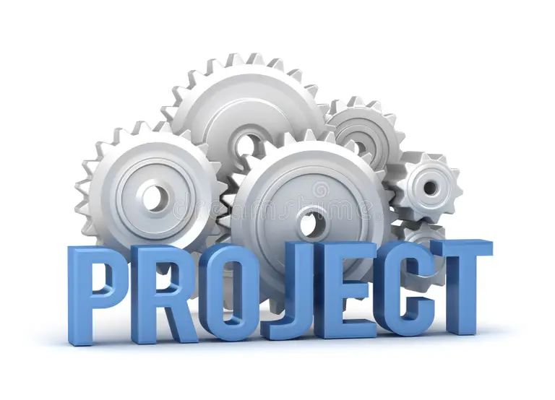

Sede Cuparella

Sede Padiglione

Titolo del progetto
Macroarea progettuale
Ideatore del progetto
Docenti partecipanti
Destinatari
Allievi delle classi/sezioni:
Nr. Alunni:
Tempi di realizzazione
Curricolari:
Extracurricolari:
Contesto
Il contesto in cui opera l'I.c. Ercolano 5 Iovino Scotellaro…
Motivazione della scelta
Obiettivi formali specifici
Fasi di realizzazione
Attività
Prima fase:
Seconda fase:
Terza fase:
Risorse organizzative
Luoghi:
Strumenti e materiali:
Monitoraggio/ Verifica (in ingresso, in itinere e finali) e valutazione finale (tempi, strumenti e tecniche di verifica e valutazione previste)
Prodotto finale

PIANO FINANZIARIO PROGETTUALITA’

PREVISIONE DI SPESA – ESIGENZE A CARICO DEL FIS
RISORSE UMANE | NUMERO | ORE | COSTO ORARIO |  | TOTALE | NOTE
DOCENTE Ideatore/Referente
DOCENTE tutor
TOTALE PARZIALE (1)
COSTI DEL MATERIALE ED ESIGENZE VARIE
FITTO ATTREZZATURE
FACILE CONSUMO
TRASPORTI
VARIE
TOTALE PARZIALE (2)

- TOTALE (PARZIALE 1 + PARZIALE 2)…………….Euro ______________________

Il Referente Responsabile
Data
La Funzione Strumentale Area 1

Visto: Il Dirigente Scolastico_____________________________________

